Физкультурное занятие с детьми с нарушениями зрения в подготовительной к школе группе с использованием нестандартного многофункционального оборудования – сетки с карточками
по Теме: «Транспорт»
Руководитель физического воспитания Альмухаметова Гульнара Валиевна
Цели:
1. Повышение двигательной активности, совершенствование зрительно – моторной координации, активизация зрительных функций.
2. Разработка и использование новых форм и методов коррекционной работы в физическом воспитании детей.
Задачи:
1. Развитие общей и мелкой моторики.
2. Развитие навыков ориентировки в макро и микро пространстве.
3. Развитие зрительного внимания, логического мышления.
Инновационность методики:
Необходимым условием коррекционно – педагогической работы средствами физической культуры является разработка специального оборудования для коррекции нарушенных двигательных функций, введение пропедевтических курсов в процессе овладения сложными видами движений, проведение специальной коррекционной гимнастики и игр.
Это оборудование интегрировано решает задачи по развитию зрительного восприятия детей с нарушением зрения и позволяет повысить двигательную активность, а также поддерживает интерес к выполнению задания.
Необходимое оборудование и средства обучения:
Статистически закрепленная рамка с сеткой, массажная дорожка-тренажер, карточки по теме «Транспорт», прищепки, корзина с мячами, световые дорожки, игрушки машинки, кубики, гантели.
Ход занятия
Игровая мотивация. Загадываю детям загадку
Самолет, вертолет, пароход, трамвай. Автобус, троллейбус.
Скажи, угадай? Назвать, одним словом
Сможешь ли ты? А чем говорила сейчас, подскажи? (Транспорт).
Дети, сегодня мы будем заниматься с карточками по теме «Транспорт».
«Быстрые пальчики».
Цель: Развитие мелкой моторики, ориентации, координация силы пальцев.
Ход игры: по сигналу дети прикрепляют карточки с помощью прищепок на свою одежду (водный, воздушный, наземный).
Проверим, друг у друга, никто не ошибся?
Назови, какой у тебя вид транспорта? Водный, воздушный, наземный.
«Быстрые пальчики»
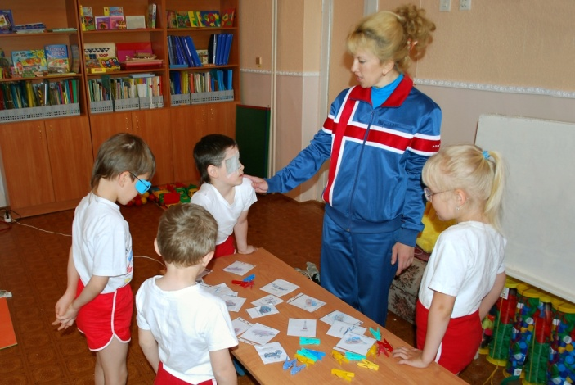
Дети, по массажной дорожке мы пройдем на автозавод.
Мы с вами оказались на автомобильном заводе.
«Собери автомобиль из геометрических фигур».
Цель: Собрать и сложить из геометрических фигур по образу целое изображение - грузовую машину - развивать зрительные функции.
Ход игры: ребёнок рассматривает схему грузовой машину (образец из геометрических фигур). На сетке (заводе) висят геометрические фигуры (деталей на 2-3 больше, чем необходимо по образцу). Ребёнок отправляется «на завод» и набирает необходимые детали для сборки машины (можно собрать самолёт, корабль, легковой автомобиль.
«Соберем автомобиль из геометрических фигур»
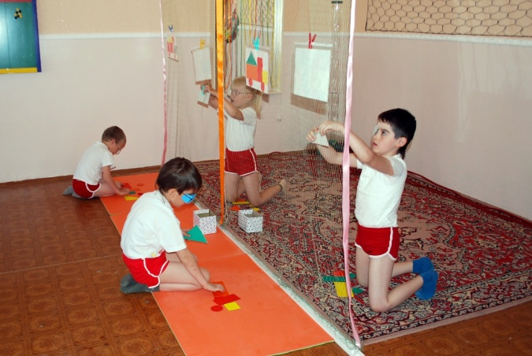
«Знатоки транспорта».
Цель: Развивать зрительное внимание, мелкую моторику, умение классифицировать транспорта по назначению.
Ход игры: карточки с изображением транспорта (варианты в цветном изображении, в контурном, в силуэтном) висят на сетке (верхняя часть сетки – воздушный транспорт, средняя часть сетки – наземный транспорт, нижняя часть сетки – водный транспорт).
(правильность выполнения задания дети проверяют друг у друга)
«Знатоки транспорта»
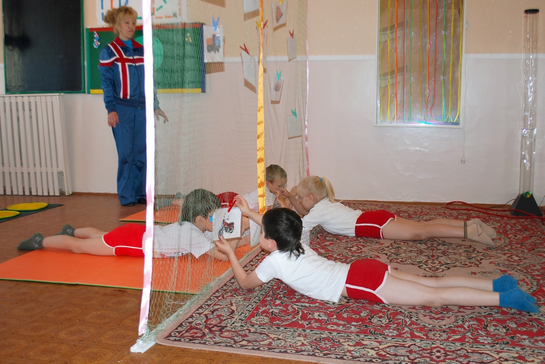
Физкультминутка.
Сейчас мы станем водителями, ваша задача проехать вдоль световой дорожки не наезжая друг на друга.
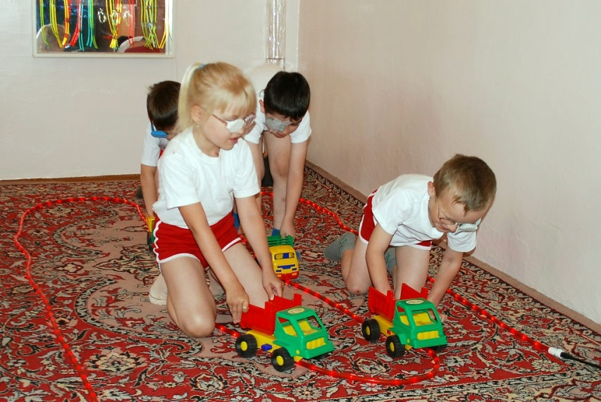
Я заметила, что ваши дороги были заметены, а чтобы транспорт двигался, дороги должны быть чистыми, давайте мы поможем, расчистим их.
«Сдуем снежинки» (на сетке прикреплены снежинки, дети их сдувают)
А теперь давайте, поиграем в снежки.
Игра: «Попади в цель»
«Что движется быстрее?»
Цель: Развитие зрительных функций, зрительно пространственного ориентирования, повышение двигательной активности, выделение транспорта по скорости движения.
Ход игры: ребёнок выбирает карточки со стола с изображением транспорта в зависимости от скорости его движения, от самого медленного до самого быстрого, – велосипед, машина, самолёт, ракета и т.п. карточки берёт по одной и располагает на сетке снизу вверх.
«Что движется быстрее?»
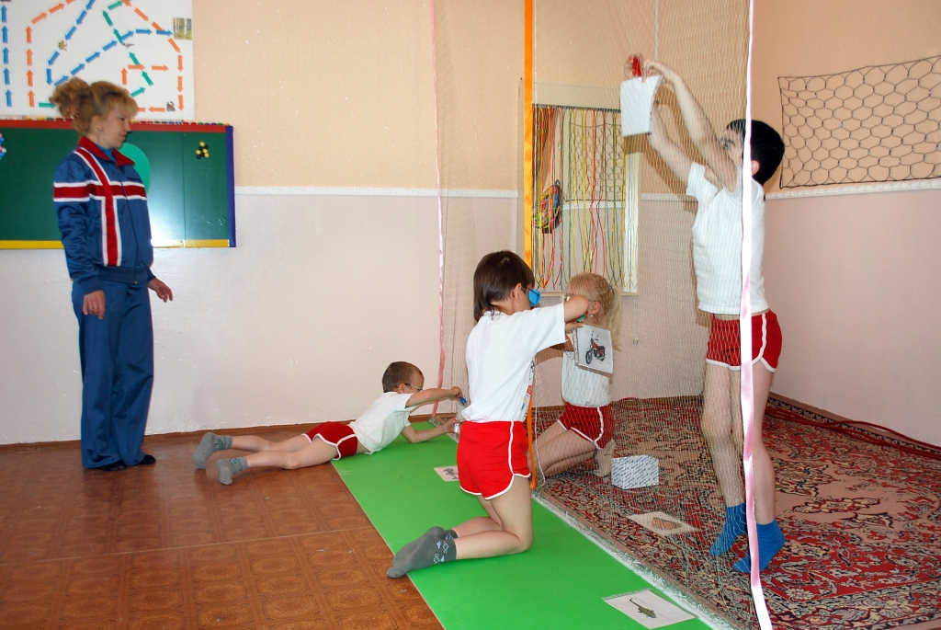
- Дети, вы знаете, что такое автосервис? (Ответы детей)
«Автосервис».
Цель: Развитие логического мышления, составление из частей целое.
Ход игры: дети по образцу составляют из частей целое изображение.
«Автосервис»
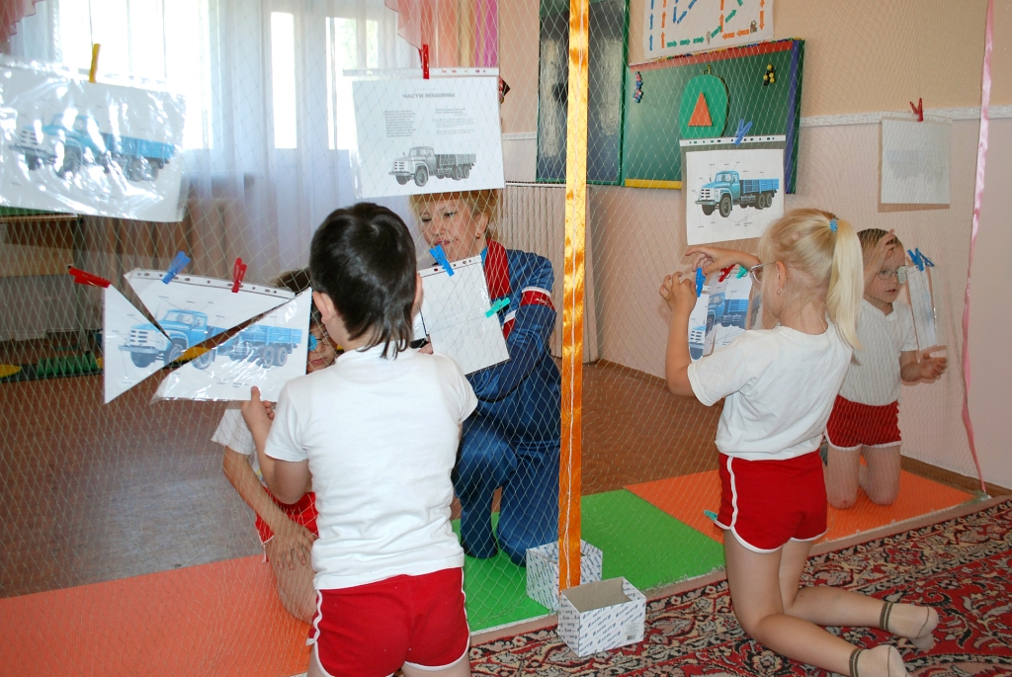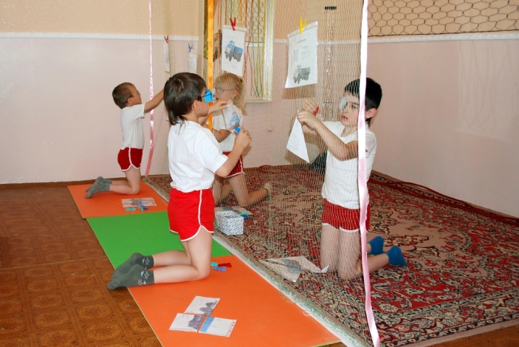
Для того чтобы легко водить машину мы должны быть крепкими, сильными и здоровыми. Давайте, сейчас вспомним упражнение для укрепления наших мышц. Упражнение называется «Зеркало».
Общеразвивающие упражнение с гантелями и кубиками.
«Зеркало»
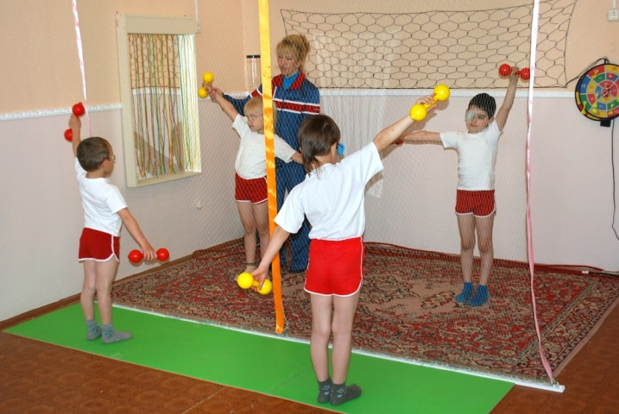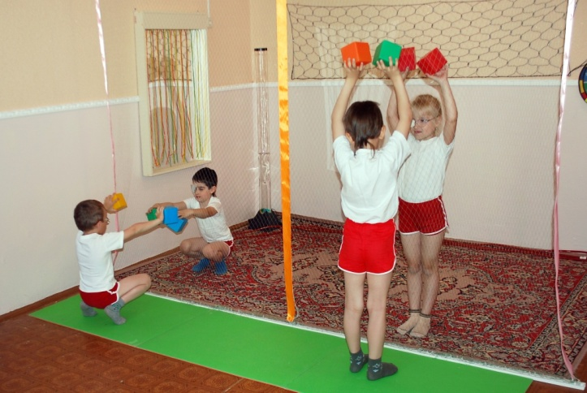
-Дети, я думаю, что в недалёком будущем, космические корабли станут обычным транспортом. Предлагаю вам, стать космонавтами, ложитесь на коврики. Представьте, что мы пролетаем мимо созвездия, проследите его очертания глазами. Космонавты! Вернулись на землю! (Дети прослеживают глазами очертание созвездия расположенного на потолке)
Итог. Дети, какие задания мы сегодня выполняли? Что вам особенно понравилось? В какие игры вы хотели бы поиграть ещё?

